屏東縣忠孝國小 二年級國語文教學設計
領域/科目 |  | 語文領域(國語文) | 設計者 | 陳怡穎 老師
實施年級 |  | 二年級 | 教學節數 | 共6節
單元名稱 |  | 第十課 我愛冬天 | 教材來源 | 康軒版 國語 第3冊
語文領域  —國語文核心素養具體內涵 |  | 國-E-A1 認識國語文的重要性，培養國語文的興趣，能運用國語文認識自我、表現自我，奠定終身學習的基礎。  國-E-B1理解與運用國語文在日常生活中學習體察他人的感受，並給予適當的回應，以達成溝通及互動的目標。  國-E-C1閱讀各類文本，從中培養是非判斷的能力，以了解自己與所處社會的關係，培養同理心與責任感，關懷自然生態與增進公民意識。
學習目標 |  | 一、以「冬天」為主題聯想事物，並說明如此聯想的原因。  二、運用注音符號的輔助，發揮創意，紀錄「冬天會躲藏在哪裡」。  三、根據教師的朗讀提示，學生能體會文本中疊字詞連讀的節奏感，並能分辨所強調的字詞、句段和篇章。  四、學生能小組合作，將詩歌體裁的文本有韻律性的一起朗讀出來。  五、透過美讀，學生能感受到文本中描寫冬天的輕快、歡欣之感。  六、練習「oo的」用法，體會用以修飾名詞和動詞的差異。
學習重點 | 學習表現 | 1-I-3 能理解話語、詩歌、故事的訊息，有適切的表情跟肢體語言。  2-I-2 說出所聽聞的內容。  3-I-3 運用注音符號表達想法，紀錄訊息。  4-I-1 認識常用國字至少1,000字，使用700字。  4-I-2 利用部件、部首或簡單造字原理，輔助識字。  5-I-1 以適切的速率正確地朗讀文本。  5-I-5 認識簡易的記敘、抒情及應用文本的特徵。  6-I-3 寫出語意完整的句子、主題明確的段落。  6-I-4 使用仿寫、接寫等技巧寫作。
學習重點 | 學習內容 | 【標音符號】  Aa-I-5 標註注音符號的各類文本。  【字詞】  Ab-I-1 1,000個常用字的字形、字音和字義。  【句段】  Ac-I-1 常用標點符號。  Ac-I-3 基本文句的語氣與意義。  【篇章】  Ad-I-1 自然段。  Ad-I-3 故事、童詩等。  【抒情文本】  Bb-I-3 對物或自然的感受。  Bb-I-4 直接抒情。
議題融入 | 學習主題 | 環境教育/環境倫理
議題融入 | 實質內涵 | 【環E1】  參與戶外學習與自然體驗，覺知自然環境的美、平衡、與完整性。
教學資源 |  | 全國語文競賽 國語朗讀 國小學生組 得獎影片
學習評量 |  | 一、聆聽評量  評量規準：仔細聆聽，理解教師朗讀時所強調之處。  A.能仔細聆聽，理解文本中強調的訊息與觀點。  B.能仔細聆聽，理解文本中的訊息與觀點。  C.能仔細聆聽，大致理解文本中的訊息與觀點。  D.能在提醒後，仔細聆聽，大致理解文本中的訊息與觀點。  E.未達D等級。  二、口語評量  評量規準：針對教師提問，以正確口語發表個人想法或小組討論內容。  A.能以正確清晰的語音，針對提問，流暢且完整說出所聽聞的內容。  B.能以正確的語音，針對提問，說出語意完整的話語。  C.能以正確的語音，針對提問，概略說出想表達的話語。  D.能在協助下，針對提問，大致說出想表達的話語。  E.未達D等級。  三、實作評量  評量規準：閱讀理解，美讀文本。  A.能以適切的語速正確的朗讀文本，並表現情感。  B.能以適切的語速正確的朗讀文本。  C.大致能正確的朗讀文本。  D.在協助下，大致能正確朗讀文本。  E.未達D等級。  四、作業評量  1.評量規準：使用字典查生字相關詞語。  A.能認識超越該學習階段常用的字詞。  B.能認識符合該學習階段常用的字詞。  C.大致能認識符合該學習階段常用的字詞。  D.在協助下，大致能認識符合該學習階段常用的字詞。  E.未達D等級。  2.評量規準：生字延伸字。  A.能利用部件、部首、簡單造字原理及工具，說出生字的延伸字。  B.能利用部件及部首，說出生字的延伸字。  C.能認識部件及部首，並識得生字的延伸字。  D.在協助下，大致能認識部件及部首，並識得生字的延伸字。  E.未達D等級。  3.評量規準：遣詞造句。  A.能寫出精確完整的語句。  B.能寫出語意完整的句子。  C.大致能寫出語意通順的句子。  D.在協助下，大致能寫出語意通順的句子。  E.未達D等級。
參考資料 |  | 康軒版 國語 第三冊教師手冊

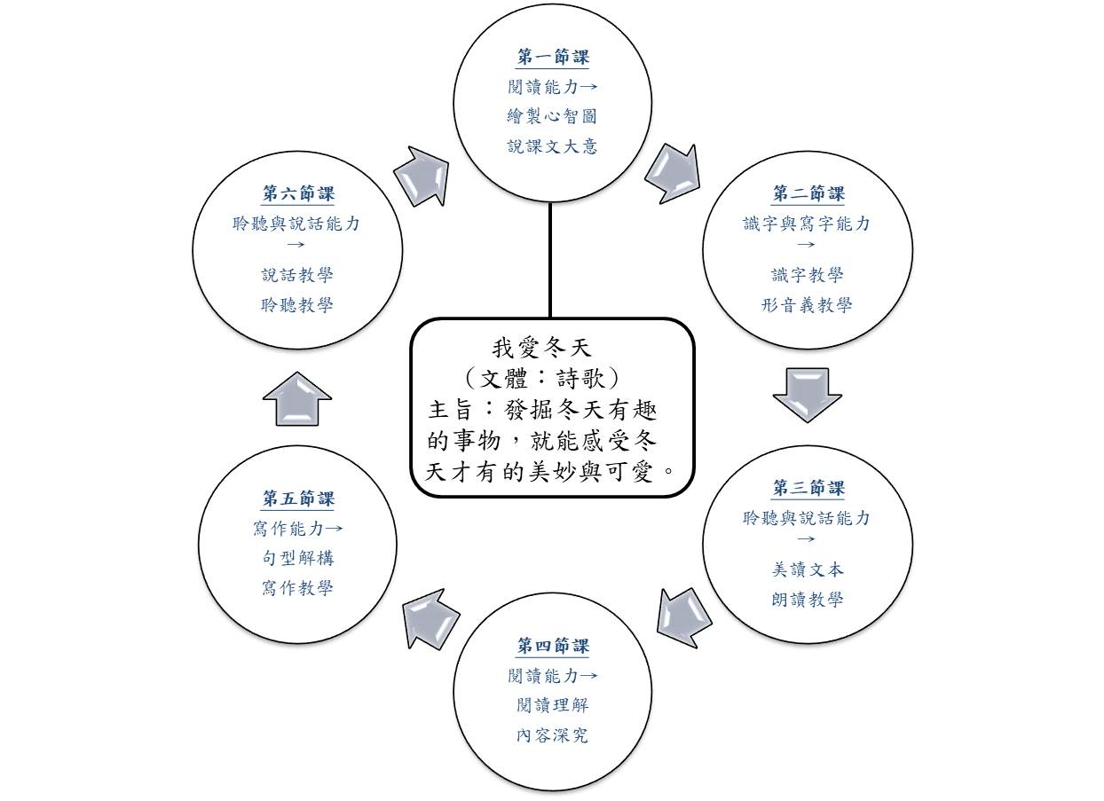
課程架構圖：

第一節課～～繪製心智圖、說課文大意
教 學 活 動 內 容 | 時間 | 評量方式
【準備活動】  1.請學生於課前自己讀一遍課文，並將不懂的詞語圈起來。  2.教師依異質性分組將學生分為六組，每組4~5人，依學習成就高低為組員命名：王牌、主將、軍師、小兵、小卒，發表時若是推出「王牌」，回答正確則得分1分；若是推出「主將」，回答正確則得2分；若是推出「軍師」，回答正確則得分3分；若是推出「小兵」、「小卒」，回答正確則得分4分。希望透過同儕的引導、帶領，能扶助弱勢學童的學習。  【發展活動】  1.學生分組討論不懂的詞語，各組提出來討論後仍是不懂的詞語，寫在大白板上，由教師進行解說。  2.全班一起讀課文，透過教師提問引導請學生試說各段大意。  〔提問一〕：本課分成幾段？  〔提問二〕：(1)第一段主角是誰？  (2)在做什麼事？  (3)如何讚嘆冬天？  〔提問三〕：(1)第二段主角是誰？穿得怎麼樣？  (2)在做什麼事？發現了什麼？  (3)如何讚嘆冬天？  〔提問四〕：(1)第三段主角是誰？  (2)在做什麼事？  (3)如何讚嘆冬天？  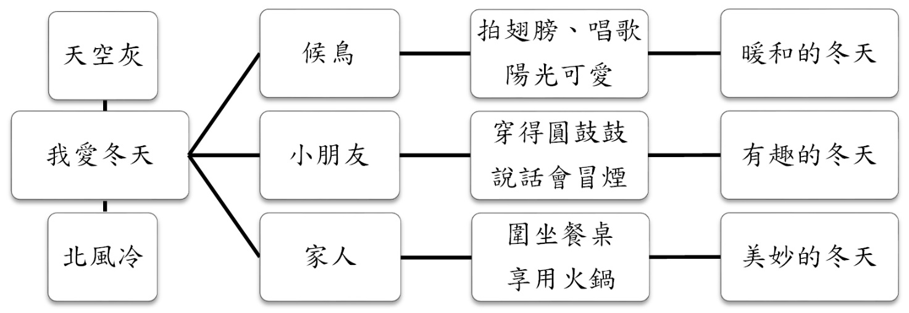  3.教師將學生的回答整理成心智圖(或課文結構圖)。  【綜合活動】  1.請學生依據「心智圖」(或架構圖)，試著說出全課大意。  2.教師將學生發表的全課大意進行文句整理，並寫在黑板上。  〔全課大意〕候鳥飛來歡唱，讚美冬天陽光可愛又暖和；小朋友穿得圓鼓鼓的，發現說話時會冒煙，覺得冬天很有趣；家人圍著餐桌享用火鍋，覺得冬天非常美妙。  3.任務指派：  (1)將本課心智圖畫在白紙上，並說全課大意給家人聽。  (2)請學生用部首查本課生字的字典頁數，在課本第110頁的生字旁邊寫下字典的頁數，並註記哪些字是多音字，其讀音是什麼。 | 5分  20分  5分  10分 | 小組合作  口語評量  口語評量  作業評量  實作評量

第二節課～～識字教學、形音義教學
教 學 活 動 內 容 | 時間 | 評量方式
【準備活動】  1.課前請學生用部首查字典，在課本第110頁的生字旁邊寫下字典的頁數，並註記哪些字是多音字，其讀音是什麼。  2.教師將學生進行異質性分組。  【發展活動】  1.教師進行本課生字形音義教學，針對容易寫錯的筆畫、字形和讀音逐一提醒。〔搭配課本第110頁〕  2.教師提出幾個學過的部件，請學生分組討論，寫下哪些學過的字有這些部件。〔搭配課本第111頁〕  (1)冫部件的字：冬、寒、冷、冰  (2)水部件的字：清、涼、滿、海、港、澆、酒、游、溫、漂……  (3)火部件的字：灰、煙、燈、熱  (4)囗部件的字：圍、團、圓、園  (5)食部件的字：餐、飽、飯、餅  3.教師提出幾組形近字及其用法，提醒學生不要混淆使用。  (1)冬：冬天 (2)北：北風 (3)咪：笑咪咪  各：各位 比：比賽 迷：迷路  (4)驚：驚喜 (5)妙：美妙 (6)冒：冒煙  警：警察 沙：泥沙 帽：帽子  【綜合活動】  1.教師總結：有「冫」部件的字，就像「冰」的溫度一樣，比較冷；有「氵」部件的字，就像「水」的溫度一樣，也像水流的樣子。由此來判斷，比較不會寫錯字。  2.由國字的部件組成，我們可以推論這個字代表的意思，如此可以幫這我們去記住這個字的字形。  3.任務指派：  (1)寫乙本第50~54頁生字練習。  (2)完成習作第一、二大題。 | 15分  15分  5分  5分 | 小組合作  作業評量  作業評量

第三節課～～朗讀教學
教 學 活 動 內 容 | 時間 | 評量方式
【準備活動】  1.教師將學生進行異質性分組。  2.教師請學生自行瀏覽課文一遍，並標出自然段。〔三段〕  3.請學生發表課文中描寫冬天的感覺。  〔提示學生可以尋找課文中的形容詞：灰灰的、冷冷的、快樂的、開心的、可愛的、暖和的、熱情的、有趣的、溫暖的、歡喜的、美妙的等等。〕  4.教師歸納：朗讀課文時要把文章中所描述的這些冬天的感覺傳達給聆聽者知道。此外，本課的文體是「詩歌」，因此朗讀起來會像是唱歌一樣，帶有輕快的韻律感。  【發展活動】  一、教師範讀  1.教師示範朗讀課文第一段，請學生專心聆聽並仔細觀察教師的臉部表情和肢體動作。  2.請學生發表聆聽朗讀時，教師強調了哪些字、句(包含標點符號)？  (1)形容詞、動詞要強調。  (2)驚嘆號要讀出讚嘆、驚喜之感。  (3)在讀到冒號、驚嘆號之處可稍微停頓，做語氣的轉折。  〔教師請學生將強調之處用螢光筆/彩色筆畫起來。〕  3.請學生發表觀察教師朗讀時，看見臉部表情和肢體動作有什麼變化？  (1)臉部表情：從一開始的皺眉/不開心，到後來變得開心。  (2)肢體動作：會隨著所朗讀的情境，身體有自然、微微的律動/擺動。  二、教師和學生共同朗讀：教師請全班學生將剛剛所聆聽到的、觀察到的朗讀韻味呈現出來。  〔請全班學生站立朗讀，肢體動作才能施展開來。〕  三、學生分組朗讀  1.學生分組討論課文第二段所要朗讀的重點字句(包含標點符號)。  2.每組請一位學生發表，全班共同判斷是否合適，教師從而帶出朗讀的概念：朗讀和藝術一樣，沒有絕對標準的答案，只要能讀出文章作者的思想，讓人聽得懂所要表達的文章意境、也讓人聽得舒服，就是一種美感。  3.請各組一一上台朗讀，當聽眾的學生和老師在台下評分，最後評選出自己心中的最佳朗讀組合，同時也看看大多數人欣賞的朗讀組合是哪一組。  〔教師發給每位學生一張評分表，聽完每組朗讀後給予評分，最高五顆星〕  【綜合活動】  1.學生個別朗讀  (1)請學生自己找出課文第三段所要朗讀的重點字句(包含標點符號)。  (2)徵詢願意嘗試的學生自己站起來朗讀。  2.觀念統整：  (1)教師提問：朗讀時，要特別注意哪些事？  (2)教師引導學生回答：  咬字正確清晰  語調抑揚頓挫  語速輕重緩急  表情貼近文意  儀態自然大方  3.任務指派：  (1)回家朗讀整課課文給家長聽。  (2)每個生字查三個詞語，寫在「生字詞語簿」上。 | 5分  8分  2分  15分  10分 | 口語評量  聆聽評量  口語評量  口語評量  實作評量  小組合作  觀察評量  口語評量  實作評量  實作評量  口語評量  實作評量

第四節課～～閱讀理解、內容深究
教 學 活 動 內 容 | 時間 | 評量方式
【準備活動】  ※教師將學生進行異質性分組，分為六組，每組4~5人，依學習成就高低為組員命名：王牌、主將、軍師、小兵、小卒，發表時若是推出「王牌」，回答正確則得分1分；若是推出「主將」，回答正確則得2分；若是推出「軍師」，回答正確則得分3分；若是推出「小兵」、「小卒」，回答正確則得分4分。希望透過同儕的引導、帶領，能扶助弱勢學童的學習。  1.讓學生分組在大白板上寫下對冬天既有的感覺是什麼？  2.觀察到人們在冬天會做哪些事？或冬天有哪些現象？  【發展活動】  1.學生分組上台報告：  (1)對冬天既有的感覺是什麼？  (2)觀察到人們在冬天會做哪些事？或冬天有哪些現象？  2.教師透過提問，引導學生進行課文內容深究：  〔提問一〕：在冬天，「遠方的客人」飛來過冬，這群客人有可能是誰？  〔提問二〕：一般人對冬天的印象是寒冷的，為什麼第一段會說是「多暖和的冬天」？從哪些句子可以推論？  〔提問三〕：通常動物都在冬天冬眠，很少活動，為什麼第二段會說是「多有趣的冬天」？  〔提問四〕：火鍋在冬天吃為什麼會感覺特別美妙？請發表你的看法。  〔提問五〕：每段的前兩句所描寫的冬天，給人什麼樣的感覺？而每段最後句子所描寫的冬天，是否翻轉了前面的感覺呢？又是帶給人什麼樣的感覺？  〔提問六〕：課文描述的冬天，和一開始各組發表對冬天既有的感覺，有相同或不相同的地方嗎？  〔提問七〕：讀完本課，你對冬天有什麼新的想法或感受呢？  【綜合活動】  1.老師帶領學生圈出本課新學的詞語。  2.任務指派：  (1)寫乙本第54~58頁詞語練習。  (2)將本課老師圈的詞語寫在「圈詞簿」上，一個詞語寫2遍。 | 5分  10分  20分  5分 | 小組合作  口語評量  作業評量

第五節課～～句型解構、寫作教學
教 學 活 動 內 容 | 時間 | 評量方式
【準備活動】  1.教師將學生進行異質性分組。  2.教師請學生念讀課本第112頁語文焦點十「認識詞語」的短語句型。  【發展活動】  1.教師提問：這些短語為什麼要分成兩組？  (1)陽光→可愛的陽光  冬天→暖和的冬天  家人→笑咪咪的家人  (2)歡唱→開心的歡唱  聊天→熱情的聊天  發現→驚喜的發現  2.教師引導學生發現：第一組句型是描述人事物，由形容詞(的)+名詞所組成；第二組句型是描述動作，由形容詞(的)+動詞所組成。  3.請學生分組討論，並將答案寫在白板上：  (1)想一想有哪些人事物類 (英雄、港口、繪本……)？可以用什麼形容詞(的)來描述？請寫出兩個短語。  (2)有哪些動作類(寫字、吃飯、跑步……)？可以用什麼形容詞(的)來描述？請寫出兩個短語。  【綜合活動】  1.教師歸納：當我們學會短語句型後，可以把短語擴寫成較長的一個句子，進而再用學過的連接詞，把多個句子組合，就可以成為一段小短文。  2.任務指派：  (1)完成習作第三大題。  (2)完成句型練習單。 | 5分  5分  10分  15分  5分 | 口語評量  小組合作  作業評量

第六節課～～說話教學、聆聽教學
教 學 活 動 內 容 | 時間 | 評量方式
【準備活動】  1.請學生在個人小白板上簡單寫下冬天聯想到的事物，以及該事物引發個人的感受。  【發展活動】  1.觀察課本第113頁，念一念，冬天給小朋友怎樣的感受。  2.請學生拿出課前寫在小白板的紀錄，用完整的句子與同學分享冬天的事物帶給自己的感受。  3.請學生觀看習作第四大題的圖片，根據情境，寫下情緒詞語，再用「啊！……」完成短文。  4.請學生觀察習作第五大題的圖片，想一想，再聆聽故事。  5.教師針對聆聽的故事內容，對學生進行提問：  (1)小記者採訪了哪些角色？  (2)這些角色人物在冬天分別做了什麼事？  (3)如果你是小記者，你還會在冬天採訪什麼對象？  【綜合活動】  1.教師帶著學生再分段聆聽一次故事，並教導學生在聆聽時，可以利用圖像或文字做簡單的重點紀錄，。  2.關於聆聽測驗的答題技巧，可以事先讀題目，幫助自己留意重點訊息，如此一來，在聆聽時就可以迅速找到答案。  3.任務指派：  (1)完成習作第四、五大題。  (2)配合本課主題「我愛冬天」，應用第五節課學過的短語句型：(的)+名詞、(的)+動詞，以及第六節課學到的「啊！……」表達感受/讚嘆句，將本節課討論所發表的內容寫成一篇「我愛冬天」小短文。 | 5分  5分  5分  10分  2分  8分  5分 | 口語評量  實作評量  聆聽評量  口語評量  實作評量  作業評量

